Министерство цифрового развития, связи и массовых коммуникаций РФ
Федеральное государственное бюджетное образовательное учреждение высшего образования
«Сибирский государственный университет телекоммуникаций и информатики»
(СибГУТИ)

Отчет
по лабораторной работе №3
«Исследование линейного однофазного трансформатора»
дисциплине «Электропитание электронных средств»

Выполнили:
Студенты гр. ИП-312
Прозоренко Константин
Яненко Владимир
Чудаков Максим

Проверил:
Сажнев Александр Михайлович

Новосибирск 2024 г.
Цель работы: Экспериментальная проверка справедливости основных соотношений в электрических цепях однофазного переменного тока.

Ход работы
3.4 Описание моделей двухконтурной схемы
Схема линейного однофазного трансформатора (модель трансформатора в формате EWB) представлена на рисунке 3.16
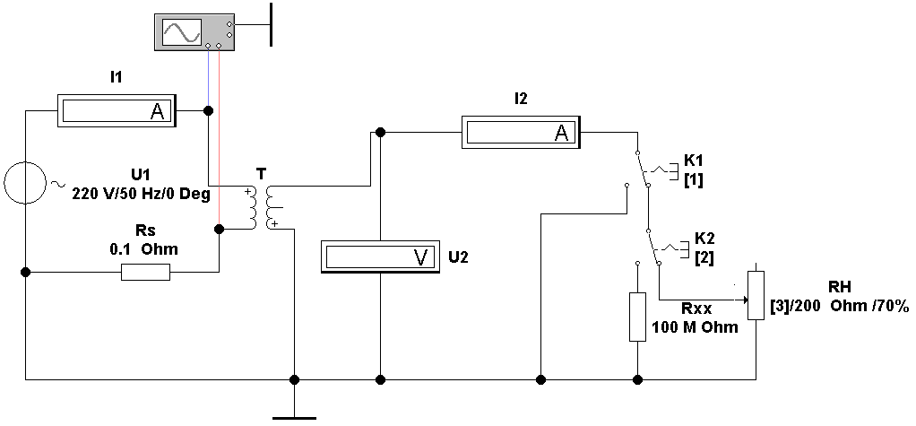
Рисунок 3.16 – Модель линейного однофазного трансформатора (файл trans 1)
Схема содержит следующие элементы:
- источник напряжения переменного тока U1;
- однофазный трансформатор T;
- ключи K1, K2 и K3 для проведения опытов ХХ (подключением R_{XX}), КЗ и измерения внешней характеристики трансформатора;
- низкоомный шунт R_{S} для просмотра формы тока I₁;
- нагрузочный резистор RН;
- измерительные приборы.

3.5 Порядок выполнения работы

Таблица 3.1 – Варианты задания

Параметры | Номер бригады
Параметры | 2
Напряжение U1, В | 110
Частота fc, Гц | 60
RH, ОМ | 250

Задание 3:
$$I1=I_{01}=2,76$$
$$U_{2}=52,84$$
$$I_{2}=9,635$$
$$N=\frac{U_{1}}{U_{2}}=\frac{110}{52,84}$$
$$P_{МАГ}=P_{01}=U_{1}*I_{01}\cos{φ_{1}}=110*2,76*\cos\left(74,64513\right)≈221,49945$$
$$T2-T1=3,4558 \left(фаза сдвига\right)$$
$$T=16,6667 (период)$$
$$φ_{1}=\frac{360}{16,6667}*3,4558≈74,64513$$
$$Z_{0}=\frac{110}{2,76}≈39,855$$
$$R_{0}=\frac{221,499}{{2,76}^{2}}≈29,07733$$
$$x_{0}=\sqrt{{39,855}^{2}-{29,07733}^{2}}≈32,49397$$

Задание 4:
$$I1=I_{1K}=307,8$$
$$I2=I_{2K}=602,7$$
$$P_{ОБ}=P_{1K}=0,05*U_{1}*I_{1K}\cos{φ_{1}}=0,05*110*307,8*\cos\left(285,2\right)≈-1314,08$$
$$φ_{1}=T2-T1=285,2$$
$$Z_{K}=\frac{0,05*110}{307,8}≈0,0178$$
$$R_{K}=\frac{-1314,08}{{307,8}^{2}}≈-0,01387$$
$$x_{K}=\sqrt{{-1314,08}^{2}-{(-0,0138703)}^{2}}≈1314,08$$

Задание 5:
$$i_{01}\left(\%\right)=\frac{I_{01}}{I_{1K}}*100\%<30\%$$

$$i_{01}\left(\%\right)≈0,0089$$
Задание 6:
Таблица 3.2 – Снятие внешней характеристики однофазного линейного трансформатора

RН, % | 100 | 80 | 60 | 40 | 20 | 10
I₁, A | 2,738 | 2,732 | 2,725 | 2,711 | 2,687 | 2,697
I2, A | 209,2 | 258,6 | 342,3 | 506,3 | 972,7 | 1,802
U₂, В | 51,92 | 51,72 | 51,34 | 50,63 | 48,63 | 45,06
(T2-T1), мС | 3,482 | 3,372 | 3,369 | 3,24 | 3,027 | 2,63
φ₁ | 75,44 | 72,85 | 72,78 | 70,11 | 65,35 | 57,01
cosφ₁ | 0,998 | -0,82 | -0,86 | 0,537 | -0,81 | 0,895
η | 36,13 | -53,8 | -67,7 | 160,1 | -196,6 | 0,305
$$R_{вых}=\frac{51,92-45,06}{209,2-1,802}≈0,033$$

